02/2002 
REGISTRO MERCANTIL CENTR
- SECCION DE DENOMINACIONE

PAPEL EXCLUSIVO PARA DOCUMENTOS NOTARIALES




CERTIFICACION NO. 02106243

416775829
PRINCIPE DE VERGARA. 94
TELÉF. 91 563 12 52
28006 MADRID

',. ! '"' j
'. ,,1, ,,. ,, f ¡ ,. ,. , 1

DON Jose
en base a lo
O/Da.

Benavides del Rey/
nteresado por:
ONIO ARBELO GONZALEZ,
,Registrador Mercantil Central,

en solicitud
presentada con fecha 10/05/2002
y numero de entrada 02106588,


_. CER'l'IFICO: ue NO FIGURA registrada la denominacion

2002, S.L. ###


En con ecuencia, QUEDA RESERVADA DICHA DENOMINACION a favor del citado interesad, por el plazo de quince meses a contar desde esta fecha, con-forme a o establecido en el articulo 412.1 del reglamento del Regis-tro Mere ntil.

Madrid, Trece de Mayo de Dos Mil Dos.


- NOTA.- Esta certificacion tendra una vigencia, a efectos de otorgamiento de escritura, de DOS MESES contados desde la fecha de su expedicion, de conformidad a lo establecido en el art. 414.1 del Reglamento del Registro Mercantil.

•
/.
' 1 ' '
'



CAJA INSU A DE AHORROS DE CAN RIAS
Sede Social Triana,2
3�002 Las Palmas de Gra. Canana
Tell.: 928 44 22 44 • Fax: 928 44 25 99
e-mail: ciac@lacsjadecanarias.es

DON CARLOS FERNANDO DE CANARIAS.
VERA CASTELLANO

MASPALOr,t'lAS .DE
DIRECTOR EN LA OFICINA DE LA CAJA INSULAR DE AHORROS
SAN
DE

.' '

e E R T I F I e A

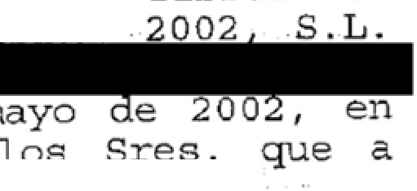
Que de los datos obrantes en nuestro contabilidad y archivos, resulta que los Sres
es titular de la cuenta en CONSTITUCION número

,. figuran ingresos con fecha 27 de
concepto aportació_n.capital.a la . Sociedad de Sres.

continuación detallamos:
DON
DOÑA JUA.i.'JA M. GONZALEZ CABALLERO...
JUAN ARBELO RUANO............ .
DON ANTONIO ARBELO GONZALEZ....... DON JUAN C.ARBELO GONZALEZ.... .
D.LUCAS A ARBELO GONZALEZ........ DOÑA ZENEIDA ARBELO GONZALEZ...

¡¡¡
-
t

Y para que conste y surta efecto donde fuere menester y a instancia de parte interesada, expido y firmo la presente con e sello de la institución, en San Fernando de Maspalomas. a
veintisiet de Mayo de dos mil dos.- - ,?.-�- - - - - - - -
/ ,j -�_:: _, •••••1-,0�
,: ·IS o1;
1,_ ;1:_, �1'.·.


��" l-•--·:··
i\ t._;:.:_i
�\�.•\;
r.-\"...

't�('.¿&,,:,.�-.?�<;;t
�........ -t •·.�
.,:.....;.l'_•!...�.r��--

-- . -·
.. - . "
. ·.
·-.. -'

. . . .. . ...'

: ., ... ·.. ::
.
40 -
�:: .. . ..
'

·. -

1


02/2002
•
"'-"ElEXCI.USl\10 -� OOC\,ME'ITOS NOTAAIMES


416775828

DOY FE que es primera copia que reP.roduce la matriz obrante al número de orden al principio mdicaoo en nri_Q_rotoco-lo general expedida a interes de LOS OTORGANTES en veintiun folios de papel exclusivo para documentos notariales, números 416775848, 416775847, 416775846 416775845,
416775844, 416775843, 416775842, 416775841, 416775840,
416775839, 416775838, 416775837, 416775836, 416775835,
416775834, 416775833, 416775832, 416775831, 416775830,

416775829 y 416775828. En Las Palmas de Gran Canarias, al
día siguiente hábil de su autorizacion.



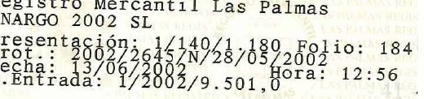
APUCACIOtJ DEL ARt.r,2' t OISPilSlCiG'. Aü!CIOl!,,L 3.0 LEY8/1S3J
Df 13 Df AH'L Vi•-�,!� fE :n.�l�:hrnl�CfitTJ1_.::Mfü,
r· • -
.
e1/ .. ,1 � o.JdL.··-'--
�l\'"'- • /"

8!1SE DEAPUC:1C.Crd:...........................................................................
n· ••J> Ar-.::�=.:...:�===�======::..J
_ • • .::rma Smral8.i.


N CHI' , E •,L TIEGI O E ;

DIC I EL ·.¡¡ ¡•, 'Tl'.;plO DE ECO, 'Of!; '
DA 001 ·L c. 1. ..... W�to o:r-
Fecha Q :?_.._.. JtJ H ••·�z¿·-._,..,,._=--

" NO VAU;;DE oocu,i:rn·1·,·c,


IVO DEASI

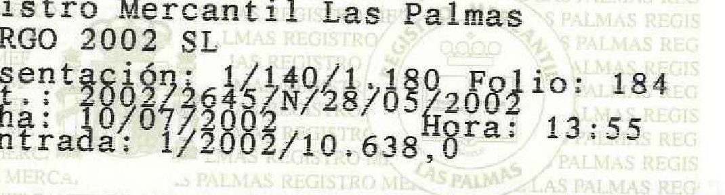

Registro Mercantil Las Palmas
EMILIO CASTELAR, 4 Y 6. 2 PLANTA. - 35007 LAS PALMAS
ANARGO 2002 SL
DOCUMENTO: 1/2002/10.638,0 DIARIO: 140 ASIENTO: 1180
EL REGISTRADOR MERCANTIL que sus íbe, previo examen y calificación del documento precedente de conformidad con t artfculos 18-2 del Código de Comercio y 6 del Reglamento del Registro Mercantil, h rocedido a su inscripción en el:
TOMO : 1607 LIBRO : O FOLIO : 161
SECCION : 8 HOJA : GC-284 1 HOJA BIS:
INSCRIP.: 1 INS. BIS:
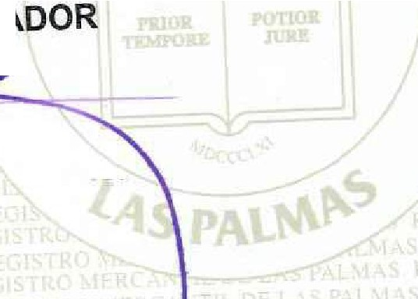
HONORARIOS (sin I.G.I.C.): 183,33 Eur s (30.504 Pts.) N.FACTURA:
LAS PALMAS , 17
EL REGIST



d. s�. �BASE DECLARADA □ACTO SIN BASE DE cuANTíA N2 ARANCELh 'S, \'31..2>,,:.7 23


GOBIERNO DE CANARIAS
CO SEJERÍA DE ECO OMÍA, HACIENDA Y COMERCIO
- DIRECCJÓ GENERAL DE TRIBUTOS ADMINISTRA CIÓ TRIBUTOS CEDIDOS


EL PRESENTE DOCUMENTO NÚMERO.._.../)e.C�..f--•�-- SE
DEVUELVE AL INTERESADO QUE ALEGA LA EXENCION PREVISTA EN
_ EL ARTÍCULO 25 DE LA LEY 19/1994, DE 6 DE JULIO, DE MODIFICACIÓN
--� ..�. �'--<1/ DEL RÉGIMEN ECONÓMICO Y FISCAL DE CANARIAS, MODIFICADO
.. .,_,--,;: ), POR EL ARTÍCULO 60 DE LA LEY 13/1996, DE 30 DE DICIEMBRE, DE

, ,:I'
.,;^{J}.., ,·
MEDIDAS FISCALES, ADMINISTRATIVAS Y DE ORDEN SOCIAL, PARA

-" LA CONSTITUCIÓN, AMPLIACIÓN Y ADQUISICIONES PATRIMONIALES DE BIENES DE INVERSIÓN DE.SOCIEDADES DOMICILIADAS EN CANARIAS.
1/

A TAL EFECTO SE CONSIDERARÁN BIENES DE INVERSIÓN EL CONCEPTO CONTENIDO EN EL ARTÍCULO 40.8 DE LA LEY 20/1991, DE 7 DE JUNIO DE MODIFICACIÓN DE LOS ASPECTOS FISCALES DEL RÉGIMEN ECONÓMICO Y FISCAL DE CANARIAS.

/� .-=..,.
LA EXENCIÓ ALEGADA QUEDARÁ SIN EFECTO, CON INGRESO DEL GRAVAMEN DEVENGADO EN CONCEPTO DEL IMPUESTO SOBRE TRANSMISIONES PATRJ1\.10NIALES Y ACTOS JURÍDICOS DOCUMENTADOS,
�-��---��---:.�---�������1�c:�Joti!s�����T��
INTERESES DE DEMORA, SI LA SOCIEDAD O EL BIEN ACOGIDO A DICHA
EXENCIÓN DEJARE DE CUMPLIR LOS REQUISITOS ESTABLECIDOS EN EL CITADO ARTÍCULO PARA TAL ACOGIMIENTO, QUEDANDO SOMETIDO A LOS TR.Ál\1ITES ESTABLECIDOS EN EL REAL DECRETO LEGISLATIVO 1/1993, DE 24 DE SEPTIEMBRE, POR L QUE SE APRUEBA EL TEXTO


$> REFUNDIDO DEL IMPUESTO SOBRE SMISIONES PATRIMONIALES Y ACTOS JURÍDICOS DOCUMENTAD
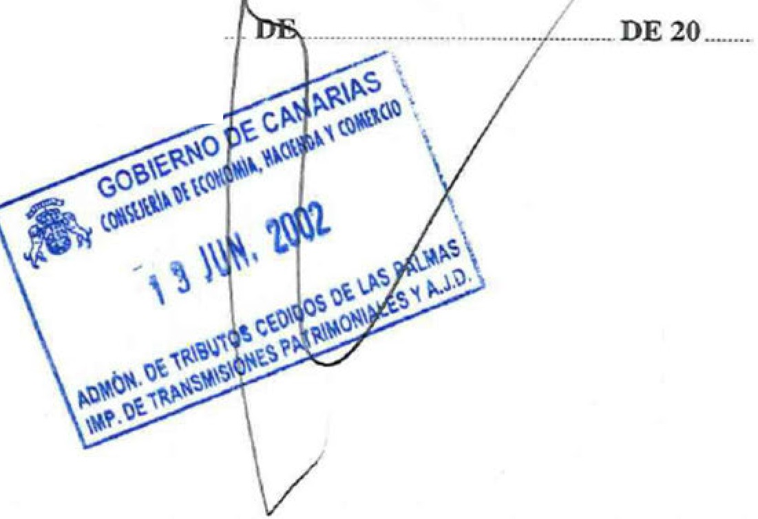
CANARIA,A ...............
Franchy Roca, 12 - 14 - Teléfonos: 928 30 30 00 / 30 31 00 - Fax: 928 30 31 26 • 35007 Las Palmas de Gran Canaria



_.,,.,,,,.
·

AftAL
11:\T!:JI.TOS\Ooc\Aolali�\POLl=\P LIZA 8 CE!lTtFICADO AVAL
- AJ))(IHISTIUWO .<locx

DON ANTONIO ARBELO GONZÁLEZ, como Administrador Solidario de la entidad mercantil ANARGO 2002, S.L. -

CERTIFICA
Que en el Libro de Actas de esta Sociedad, aparece la correspondiente a la reunión celebrada en el domicilio social el día nueve de febrero de dos mil once, con asistencia de todos los socios y por tanto, todo el capital desembolsado en la que tras haber decidido unánimamente constituirse en Junta General Universal y Extraordinaria, se tomaron entre otros los siguientes acuerdos:-----Se acuerda, por unanimidad, avalar solidariamente y con renuncia a los beneficios de excusión, orden y división, a DON JUAN
CARLOS ARBELO GONZÁLEZ, con D.N.1. número 
en la Póliza de Préstamo, concertada con la entidad financiera
CAJASIETE, CAJA RURAL, SOCIEDAD COOPERATIVA DE
CRÉDITO, con un límite de con los pactos y condiciones que libremente determine, facultando al
Administrador Solidario, Don Antonio Arbelo González, para comparecer ante el Notario y otorgar, formalizar y firmar los documentos públicos oportunos en nombre de esta sociedad, de la citada operación financiera, con las condiciones y términos que

libremente determine el indicado Sr. Aunque incida en la figura jurídica de la autocontratación y/o la multirepresentación. --------------El acta de esta reunión fue aprobada a continuación antes de finalizar la misma y no asistió Letrado Asesor por no estar la sociedad comprendida en los supuestos que hacen necesaria su
presencia. ·
Lo que certifico, a los efectos oportunos, en Arguineguin, Mogán, a nueve de febrero de dos mil once -

Fdo. Don Antonio Arbelo González DN.I.:


